21 de abril: Por que comemoramos o dia de Tiradentes?
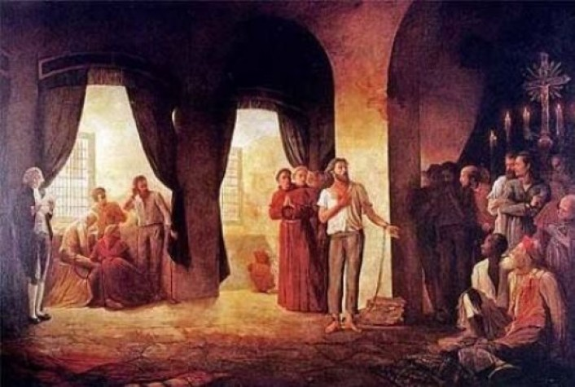
A leitura da sentença de Tiradentes. Pintura de Leopoldino Faria, 1921.
Antes de 1822, o Brasil não era considerado um país independente. Era apenas um território que pertencia a Portugal. Sendo assim, tudo que era produzido pela colônia, como era chamado, tinha que ser enviado para lá. Os impostos pagos pela população do Brasil pelos produtos consumidos eram muito altos. Com isso, o povo vivia oprimido. Nesse contexto, nasceu Joaquim José da Silva Xavier, em São João Del Rei, em Minas Gerais, no ano de 1746. Ele desempenhou várias funções como tropeiro, minerador, fez parte do regimento militar dos Dragões de Minas Gerais e até dentista ele foi, profissão esta que lhe rendeu o nome de Tiradentes.
Tiradentes não se conformava com a exploração vivida pelo Brasil. Ele queria que a nossa pátria fosse livre. Então, decidiu se unir a outras pessoas que tinham os mesmos objetivos, entre eles, advogados, poetas e padres, para tentar libertar o Brasil dessa situação. Devido a sua boa oratória e espírito de liderança, foi o escolhido para comandar o movimento conhecido como Inconfidência Mineira, ocorrido em 1789.
O objetivo era fazer, no chamado dia da “derrama” (em que eram cobrados da população os impostos atrasados), um protesto, alertando as pessoas sobre o plano de libertação e em seguida prendessem o governador Visconde de Barbacena. Mas o plano não deu certo. Tiradentes foi traído por um companheiro de luta: Joaquim Silvério. Joaquim devia 700 contos ao rei de Portugal e, para ter a dívida perdoada, entrou no grupo de Tiradentes, se informou do plano e denunciou ao próprio Visconde de Barbacena.
Trinta e quatro membros do movimento foram presos, acusados de traição à coroa portuguesa. Onze deles foram condenados à morte, mas todos tiveram as penas amenizadas, menos Tiradentes. Ele foi enforcado no dia 21 de abril de 1792, no Rio de Janeiro. Antes de morrer, Jooaquim da Silva Xavier disse: "Jurei morrer pela independência do Brasil, cumpro a minha palavra! Tenho fé em Deus e peço a Ele que separe o Brasil de Portugal".

